컴퓨터의 개념 및 실습 프로젝트 보고서

여종헌(2019-18174, 전기정보공학부)

1. 개요

저는 각 주식 별로 구매일과 판매일을 처음에 입력 받도록 수정하였고, 원하는 주식 id들만 입력하여 Plotly 그래프로 주가 변화를 볼 수 있도록 했습니다. 이를 위해 Class의 Method 자체를 수정하였고, Method daily_value를 정의했습니다.

2. 설명

먼저 클래스의 입력 양식을 {stock_id: [initial_number, buy_day, sell_day]. ...}의 dictionary 형식으로 입력받습니다.

예: test = {2656191: [10, '2016-8-18', '2018-10-20'],  
 2610835: [20, '2017-8-18', '2018-11-20'],  
 49031561: [10, '2016-5-20', '2019-6-25']}

새로 정의된 method daily_value는 가격 변화를 보고 싶은 주식 id 목록을 수에 상관 없이 인수로 받습니다.

예: s = StockSimulator(test)  
s.daily_value(2656191, 49031561)

이제 daily_value 함수는 입력된 기간 전체의 합집합에서 특정 주식의 가치는 구매하기 전에 0, 판매한 후에는 판매가로 유지된다고 가정하여, 날짜별로 각 주식과 포트폴리오 전체의 가격을 dataframe으로 return하며, plotly 그래프로 보여줍니다.

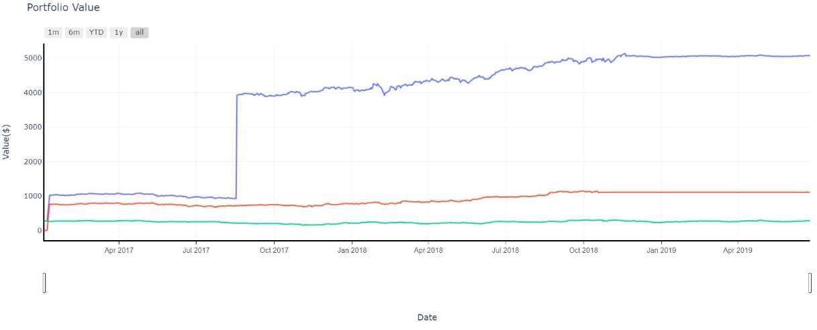

위 그래프에서 파란 선(total)이 갑자기 증가하는 부분은 2610835 20주를 구매한 시점(2017-8-18)과 일치함을 알 수 있습니다.